Essentielt set skal vi bare undgå at komme ind i de forkerte frekvensbånd

Et billede, der indeholder tekst, skærmbillede, Font/skrifttype

AI-genereret indhold kan være ukorrekt.

<http://www.dkscan.dk/flygen.htm>

Radio grænseflader (hvilke frekvensområder må bruges til hvad)

<https://www.retsinformation.dk/eli/lta/2025/941>

<https://www.retsinformation.dk/eli/lta/2022/958>

Et billede, der indeholder tekst, Font/skrifttype, kvittering, hvid

AI-genereret indhold kan være ukorrekt.

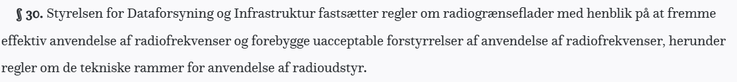

<https://www.retsinformation.dk/eli/lta/2023/1710>

Et billede, der indeholder tekst, Font/skrifttype, kvittering, linje/række

AI-genereret indhold kan være ukorrekt.

Free pass 😊

Et billede, der indeholder tekst, Font/skrifttype, skærmbillede, dokument

AI-genereret indhold kan være ukorrekt.

Et billede, der indeholder tekst, Font/skrifttype, skærmbillede, dokument

AI-genereret indhold kan være ukorrekt.

The "Protection Ratio" in airport radio frequencies is the minimum required [signal-to-interference ratio](https://www.google.com/search?cs=0&sca_esv=8fb985a9e177f272&q=signal-to-interference+ratio&sa=X&ved=2ahUKEwj_o8L2gt2PAxXp0wIHHfTIGDYQxccNegQIAhAB&mstk=AUtExfDgdjZ3U22VYect5gFeCfePtX9UQdqwQUHjy2R-mORsQBsBKHvya69bCbAxcpBro1QdPY3jw2vm-vufEA4S9HKBVLJsC-rcLN-plejBdld1HY1jlDU6VIEDetqBp8GwMAv7BBJmUdbD7eKMXes1hdl3-ldPOplVwQsEv8HNeB3COy4&csui=3) (SIR) needed for a receiver to reliably detect a desired signal Et billede, der indeholder tekst, Font/skrifttype, skærmbillede, dokument

AI-genereret indhold kan være ukorrekt.

<https://digst.dk/media/mf5bi11c/frekvensplan-juli-2025-1.pdf>

Et billede, der indeholder tekst, Font/skrifttype, linje/række

AI-genereret indhold kan være ukorrekt.







Generelt er der mange bånd

NB gælder kun

Short Range Device equipment in the frequency range 25 MHz to 1 GHz.

<https://www.etsi.org/deliver/etsi_en/300200_300299/30022002/03.02.01_60/en_30022002v030201p.pdf>

The EUT shall comply with reference limits defined in ETSI EN 300 220-1 [1], clause 5.9.2 under normal test conditions.

<https://www.etsi.org/deliver/etsi_en/300200_300299/30022001/03.01.01_60/en_30022001v030101p.pdf>

Et billede, der indeholder tekst, skærmbillede, Font/skrifttype, linje/række

AI-genereret indhold kan være ukorrekt.

TX mode -54 dBm -36 dBm -30 dBm RX and all other modes

Et billede, der indeholder tekst, skærmbillede, diagram, linje/række

AI-genereret indhold kan være ukorrekt.

Test conditions

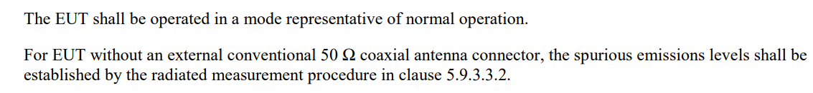

Spurious domain

§ 97.3 Definitions.



<https://www.ecfr.gov/current/title-47/section-97.3>

frequency information system

<https://efis.cept.org/>

<https://www.etsi.org/technologies/?cluster=wireless-systems>

<https://www.etsi.org/technologies/emc>